TRABALHO
DE
ESTRUTURA DE DADOS

ALUNOS: Alexandro
Guilherme
Pierre
Vinicius

Leopoldina 5 de Dezembro
Introdução
Árvore , no contexto da programação, engenharia de software e ciência da computação, é uma estrutura de dados que herda as características das topologias em árvore. Conceitualmente diferente das listas encadeadas, em que os dados se encontram numa sequência, nas árvores os dados estão dispostos de forma hierárquica. Nste trabalho apresentaremos a Arvore Trie que teve origem nos anos 60 por Edward Fredkin, Uma trie é uma estrutura em árvore que pode servir para guardar, por exemplo, registos ou valores como num array associativo, em que uma dada chave corresponde a um valor, ou então uma simples array sequencial, que é o caso em mãos.

Definição
Em ciência da computação, uma trie, ou árvore de prefixos, é uma estrutura de dados do tipo árvore ordenada, que pode ser usada para armazenar um array associativo em que as chaves são normalmente cadeias de caracteres. Edward Fredkin, o inventor, usa o termo trie (do inglês "retrieval") (recuperação), porque essa estrutura é basicamente usada na recuperação de dados. Para distinção com tree pronuncia-se try(Trie).
Ao contrário de uma árvore de busca binária, nenhum nó nessa árvore armazena a chave associada a ele; ao invés disso, ela é determinada pela sua posição na árvore. Todos os descendentes de qualquer nó têm um prefixo comum com a cadeia associada com aquele nó, e a raiz é associada com a cadeia vazia. Normalmente, valores não são associados com todos os nós, apenas com as folhas e alguns nós internos que correspondem a chaves de interesse.

Características
- O caminho da raiz (root) da trie para qualquer outro nóem representa um prefixo de uma string.
- Em Tries Compactas todos os descendentes diretos do mesmo pai são agrupados.
- No último nodo, o último caracter da palavra sendoprocurada deverá ter associado a si (como seuapontador) a posição da palavra no texto
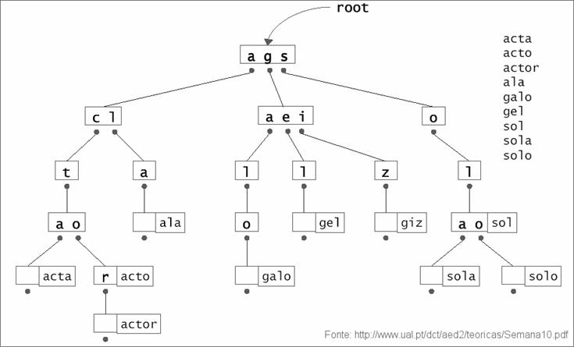
Portanto cada nível da árvore que se desce, corresponde a avançar um elemento na chave; Cada nó pode conter informação sobre um ou mais símbolos do alfabeto utilizado. Assim: uma dada sequência de arestas pode formar qualquer palavra (chave) possível com base nesse alfabeto; não existe limite para o tamanho de uma sequência (e portanto para o tamanho de uma chave); as sequências têm comprimento variável.
Cada nó aloca espaço para todos os caracteres do alfabeto. Quase sempre há desperdício de espaço

Aplicações
As Tries são boas para suportar tarefas de tratamento lexicográfico, tais como:
- manuseamento de dicionários;
- pesquisas em textos de grande dimensão;
- construção de índices de documentos;
- expressões regulares (padrões de pesquisa).

Arvore trie Dicionário

Árvores Trie – Inserção
É feita uma busca pela palavra a ser inserida, se ela já existir na trie nada é feito, caso contrário, é recuperado o nó até onde acontece a maior substring da palavra a ser inserida, sendo o restante dos seus caracteres (palavra prefixo) adicionados na trie a partir daquele nó.
Árvores Trie - Remoção
Tendo a busca encontrado o nó que representa o final da palavra a ser removida, são removidos os nós que possuem apenas um filho seguindo o caminho ascendente. A remoção é concluída quando se encontra um nó com mais de um filho.
Árvores Trie - Pesquisa
Localizar um dado que corresponde a chave informada.
Problema: seria em um sistema de cadastros de palavras, onde quando temos palavras com grafias semelhantes (lixo/lixeira,abacate/abacateiro), podem ocorrer erros na entrada desses dados, ou seja, de não ser que sejam testados os possíveis erros cometidos.
Solução : do problema: existe um método de busca por aproximação de correspondência, onde podemos localizar dados que são semelhantes a uma chave informada. Pela estrutura de representação de caractere a caractere usada nas tries, elas acabam tendo um desempenho muito bom nesse tipo de aplicação.
Com o dicionário armazenado numa trie, pode ultizar para outras apliçoes como o corretor automatico percorrerendo essa estrutura letra por letra para encontrar, ou não a palavra testada. Com base na chave informada o algoritmo vai percorrer a árvore que contém o dicionário, enquanto as letras da chave e alguma letra de cada nível da árvore coincidirem. Caso seja detectado um erro na chave o algoritmo verifica a possibilidade de ocorrência de cada um tipos de erros para poder indicar as opções de correção.

Aplicações de Trie: Corretor Ortográfico
Aplicação usual de Trie é o corretor ortográfico. Nesse tipo de programa as palavras são comparadas com um dicionário armazenado em arquivo, e se não são encontradas indica-se as opões para correção.
Com o dicionário armazenado numa trie, podese percorrer essa estrutura letra por letra para encontrar, ou não a palavra testada. Com base na chave informada o algoritmo vai percorrer a árvore que contém o dicionário, enquanto as letras da chave e alguma letra de cada nível da árvore coincidirem.  Caso seja detectado um erro na chave o algoritmo verifica a possibilidade de ocorrência de cada um tipos de erros para poder indicar as opções de correção.

1. Substituição - avança um caracter na chave e avança um nível na árvore;
2. Deleção - avança um nível na árvore;
3. Inserção - avança um caracter na chave; 4. Transposição - avança um nível na árvore e testa a posição atual da chave, se coincidir, avança um caracter na chave e retrocede um nível na árvore para confirmar a inversão.
Com as seguintes palavras: ABA, ANDA, MACA, MESA, MORTE, MOSCA. Digamos que a chave a ser testada seja ADA, onde ocorreu erro na tentativa de escrever ABA. Será realizada a seguinte seqüência de testes : * A = A - ok * D = B - erro * D = N - erro * próximo passo avança na chave e na árvore (substituição) * A = A – ok
Detectado erro de substituição, onde a letra B foi substituída por D. Nesse ponto o algoritmo pode parar e apresentar as opções de correção, ou continuar verificando ocorrência dos outros tipos de erros a partir do ponto em que foi encontrada divergência entre o dicionário e a chave. Vamos então analisar o teste de erro de deleção para a mesma chave. * A = A - ok * D = B - erro * D = N - erro * próximo passo avança somente na árvore (deleção) * D = A - erro * D = D - ok * A = A - ok Detectado erro de deleção, onde a letra N foi suprimida da chave.

